Государственное автономное учреждение дополнительного образования
Иркутской области
«Центр развития дополнительного образования детей»

Всероссийский юниорский лесной конкурс «Подрост»

(«За сохранение природы и бережное отношение к лесным богатствам»)

Школьные лесничества – программно-методическое сопровождение деятельности

Программа летнего дистанционного лагеря

online – смены

«Лесной дозор»

Разработчик программы:
Норкина Оксана Викторовна,
старший методист ГАУ ДО ИО
«Центр развития дополнительного
образования детей»,
руководитель школьного лесничества
«Море тайги»

г. Иркутск, 2020 год

1. Информационная карта

1. | Полное название программы | Летний дистанционный лагерь online – смена «Лесной дозор».
2. | Цель программы | Проведение летнего практикума дополнительной общеразвивающей программы «Школьное лесничество» посредством реализацию дистанционного лагеря online-смены «Лесной дозор».
3. | Задачи программы | 1. Образовательные:  - закрепить знания полученные в процессе прохождения программы «Школьное лесничество»;  - углубить знания естественнонаучной направленности (ботаника, лесоведение, зоология, энтомология, герпетология);  - формировать навыки по использованию Интернет-ресурсов и компьютерных технологий;  - повышение уровня познавательной активности.  2. Развивающие:  - развивать познавательные и творческие способности детей;  - вовлекать участников в разнообразную творческую и практическую деятельность по изучению и охране окружающей среды;  - развитие интернет – коммуникативных качеств.  3. Воспитательные:  - прививать любовь и интерес к природе;  - научить видеть рядом с собой прекрасное;  - популяризация здорового образа жизни.
4. | Формы реализации программы | - занятия естественнонаучной направленности (ботаника, лесоведение, зоология, энтомология, герпетология, охрана и защита леса);  - экологические викторины;  - эко-челленджи;  - online-активность «за здоровый образ жизни» - утренняя зарядка, полезные завтраки;  - творческие мастер-классы;  - выполнение заданий по направлениям;  - рефлексия (вечерние «свечки»)
5. | Специфика содержания программы | Естественнонаучная направленность, развитие интернет-коммуникативных качеств детей, воспитание бережного отношения к окружающей природе, популяризация здорового образа жизни.
6. | Краткое содержание программы | Программа дистанционного лагеря online – смены «Лесной дозор» предлагается для обучающихся Школьных лесничеств, экологических отрядов, а также ребят, увлеченных изучением природы родного края – как летний практикум к дополнительной общеразвивающей программе «Школьное лесничество», так и другим программам естественнонаучной направленности. Программа построена таким образом, что каждый день ребёнок погружается в один день из жизни какого – нибудь объекта живой природы, будь – то растение, птица, животное или насекомое. В результате прохождения программы участники углубят знания в области ботаники, где они познакомятся с краснокнижными и редкими растениями Иркутской области, попробуют себя в роли энтомолога и герпетолога, вспомнят о зимующих и перелетных птицах, узнают об интересных фактах из жизни медведя, увидят, как специалисты лесного хозяйства определяют возраст, высоту и полноту древостоя, а также познакомятся с таким опасным вредителем леса, как непарный шелкопряд и узнают методы борьбы с ним. Свои знания ребята смогут закрепить, выполняя задания и представляя их в группе в ВКонтакте, а вечерние «свечки» дадут возможность обсудить тему дня и получить дополнительную информацию по интересующим вопросам. Досуговая деятельность будет представлена играми, викторинами, мастер-классами так же с представлением полученных результатов в группе ВКонтакте.
7. | Название организации | Государственное автономное учреждение дополнительного образования Иркутской области «Центр развития дополнительного образования детей» структурное подразделение «Большелугский Эко-Центр»
8. | Адрес организации | 664007, г. Иркутск, ул. Красноказачья, 9, E-mail: mail@detirk.ru
9. | Телефон | 8 (395)2 500-448
10. | Место проведения | Программа online – смены реализуется в дистанционном формате в группе ВКонтакте «Лесной дозор»
11. | Участники смены | Члены школьных лесничеств, экологических отрядов, любители природы 10 – 16 лет
12. | Количество участников | 100 человек
13. | Сроки проведения | 20 июля – 29 июля 2020 год
14. | Продолжительность смены | 10 дней
15. | Количество смен | 1
16. | Кадры | Начальник online - смены – 1 чел.  Ответственный за информационную поддержку и обратную связь с участниками лагеря – 1 чел.  Специалисты по естественнонаучному профилю -5 чел.
17. | Планируемые результаты | Предметные результаты:  - формирование знаний в области ботаники, лесоведения, зоологии, герпетологии, энтомологии.  - вовлечение участников лагеря в углубленное изучение природы своего края и лесоохранную деятельность;  - формирование навыков в проведении исследовательско-поисковой деятельности при выполнении заданий естественнонаучной направленности.  Метапредметные результаты:  - формирование умений самостоятельно осуществлять, контролировать и корректировать информационно-познавательную деятельность;  - формирование навыков работы с интернет ресурсами для определения исследуемых объектов;  - формирование навыков использования компьютерных и коммуникационных технологии как инструмент для достижения своих целей.  Личностные результаты:  - формирование нравственно - эстетического восприятия и стремление к практическому участию в решении экологических проблем;  - формирование основ саморазвития и самовоспитания, готовности и способности к самостоятельной, творческой и ответственной деятельности;  - формирование установки на здоровый образ жизни, мотивации к творческому труду, бережному отношению к природе родного края.

1. ПОЯСНИТЕЛЬНАЯ ЗАПИСКА

Летние каникулы – это итог учебной деятельности и тот долгожданный момент, которого дети ждут весь учебный год. Ежегодно, как итог освоения дополнительной общеразвивающей программы, в каникулярное время проводятся практикумы, экспедиции, профильные смены в палаточных лагерях. Ввиду сложившихся обстоятельств в стране и перевода детей на дистанционное обучение, летние образовательно-воспитательные компании стали возможны для проведения только в дистанционном формате. Дистанционный лагерь «Лесной дозор» – это виртуальный летний online практикум программы «Школьное лесничество», насыщенный активной разноплановой деятельностью: увлекательными занятиями естественнонаучной направленности, прикладными мастер-классами, интеллектуальными играми, экологическими челленджами и вечерними «свечками».
Программа дистанционного лагеря online – смены «Лесной дозор» предлагается для ребят, увлеченных изучением природы родного края. Программа построена таким образом, что каждый раз ребёнок погружается в один день из жизни какого – нибудь объекта живой природы, будь – то растение, птица, животное или насекомое. В результате прохождения программы участники углубят знания в области ботаники, где они познакомятся с краснокнижными и редкими растениями Иркутской области, попробуют себя в роли энтомолога и герпетолога, вспомнят о зимующих и перелетных птицах, узнают об интересных фактах из жизни медведя, увидят, как специалисты лесного хозяйства определяют возраст, высоту и полноту древостоя, а также познакомятся с таким опасным вредителем леса, как непарный шелкопряд и узнают методы борьбы с ним. Свои знания ребята смогут закрепить, выполняя задания и представляя их в группе в ВКонтакте, а вечерние «свечки» дадут возможность обсудить тему дня и получить дополнительную информацию по интересующим вопросам. Досуговая деятельность будет представлена играми, викторинами, мастер-классами так же с представлением полученных результатов в группе ВКонтакте.
Программа лагеря реализуется педагогами ГАУ ДО ИО «Центр развития дополнительного образования детей» совместно со специалистами министерства лесного комплекса Иркутской области и ФГБУ «Заповедное Прибайкалье». Так как специалисты лесоохранных организаций являются практиками, то перед ребятами откроются уникальные возможности получать знания из первых уст.
Особенностью данного лагеря является то, что и дети, и руководители смены взаимодействуют между собой только в дистанционном формате.
  - Направленность программы: естественнонаучная.
1.2. Актуальность и педагогическая целесообразность:
Социальные сети и интернет активность стала неотъемлемой частью жизни современных детей и во многом занимают большую часть их личного пространства.
Участвуя в дистанционной online - смене ребенок полностью вовлечен в образовательно-развлекательный процесс. Его времяпрепровождения за компьютером в общей сложности в день занимает не более 2-ух часов, остальное время идет на исследовательски-поисковую и природоохранную деятельность, которая предполагает активность на природе – выполнение домашних заданий, что остаётся актуальным для организации свободного времени ребёнка в каникулярное время.
Знания, полученные в процессе прохождения программы лагеря, пригодятся ребятам как на уроках биологии, так и при участии в различных конкурсах, викторинах, олимпиадах, слётах естественнонаучной направленности.
1.3. Цель и задачи программы:
Цель: проведение летнего практикума дополнительной общеразвивающей программы «Школьное лесничество» посредством реализации дистанционного лагеря online-смены «Лесной дозор».
Задачи:
1. Образовательные:
- закрепить знания полученные в процессе прохождения программы «Школьное лесничество»;
- углубить знания естественнонаучной направленности (ботаника, лесоведение, зоология, энтомология, герпетология);
- формировать навыки по использованию Интернет-ресурсов и компьютерных технологий;
- повышение уровня познавательной активности.

2. Развивающие:
- развивать познавательные и творческие способности детей;
- вовлекать участников в разнообразную творческую и практическую деятельность по изучению и охране окружающей среды;
- развитие интернет – коммуникативных качеств.
3. Воспитательные:
- прививать любовь и интерес к природе;
- научить видеть рядом с собой прекрасное;
- популяризация здорового образа жизни.
1.4. Адресат программы: для участия в online – смене принимаются обучающиеся Школьных лесничеств, экологических отрядов, а также ребята, проявляющие интерес к изучению природы родного края - 10 – 16 лет, по предварительной заявке.
1.5. Сроки реализации программы: 10 дней.
1.6. Формы организации образовательного процесса: основная форма проведения занятий и мастер-классов – web-занятия. Вся учебная, развлекательная и воспитательная работа с обучающимися осуществляется через Интернет в группе ВК «Лесной дозор» посредством web-камеры в режиме online и ofline.
1.7. Методы проведения дистанционных мероприятий: занятия по направлениям и мастер-классы проводятся в виде беседы (в режиме реального времени, с элементами включения видео и аудио записей и элементами контроля); самостоятельная работа – выполнение заданий (частично поисковая, поисковая, исследовательская, творческая); рефлексия проводится online на платформе ZOOM в режиме реального времени.
1.8. Обеспечение программы: программа online - смены реализуется с применением дистанционных технологий.
Для успешной реализации программы необходимо следующее обеспечение:
- специальное оборудование для всех участников online-смены (компьютер, ноутбук, планшет или смартфон с выходом в интернет);
- информационное освещение по отражению всей деятельности лагеря;
- методический материал для проведения мероприятий;
- отслеживание результатов прохождения программы и подведения итогов – Дневник лагеря.
1.9. Режим дня:
Время | Мероприятие | Трансляция
10.00 | Зарядка | Группа в ВКонтакте «Лесной дозор»
12.00 | Занятия по направлениям | Группа в ВКонтакте «Лесной дозор»
14.00 | Мастер-класс | Группа в ВКонтакте «Лесной дозор»
20.00 | Вечерняя «свечка» | Платформа ZOOM

1.10. Этапы реализации программы:
I этап. Подготовительный:
- разработка программы дистанционного лагеря;
- подготовка методического материала для работников лагеря;
- создание рабочей группы для разработки и проведения online - смены;
- составление необходимой документации для деятельности лагеря (положение план-сетка, разработка памяток для участия в мастер-классах);
- информирование детей и подростков о проведении дистанционного лагеря;
- создание открытой группы в ВКонтакте «Лесной дозор».
II этап. Организационный:
- запуск программы online – смены «Лесной дозор»;
- знакомство с программой и правилами участия в лагере;
- обратная связь – визитная карточка участников лагеря.
III этап. Основной:
- реализация основной тематики смены;
- вовлечение детей в различные виды деятельности: обучающие, творческие, развлекательные.
IV этап. Итоговый:
- подведение итогов online - смены;
- награждение активных участников и набравших наибольшее количество баллов в рейтинге лагеря;
- обратная связь – отзывы участников и родителей смены.

- СОДЕРЖАНИЕ ПРОГРАММЫ
Программа дистанционного лагеря online – смены «Лесной дозор» по своей направленности является комплексной, так как включает в себя разноплановую деятельность:
- образовательные мероприятия (проводятся занятия по направлениям: ботаника, зоология, энтомология, герпетология, лесоведение, охрана и защита леса с последующим выполнением заданий);
- развлекательные мероприятия (экологические челленджи, прикладные мастер-классы, викторины);
- воспитательные мероприятия (вечерние «свечки», где ребята могут общаться между собой и со специалистом дня, в режиме online).
2.1. План-сетка online - смены «Лесной дозор»
№ дня | Тема | Дата | Ссылки | ФИО ответственного
1 | День знакомства  - Знакомство с командой педагогов и программой мероприятия  - Знакомство с участниками  Задание для выполнения:  прислать ролик-визитку с именем, населённым пунктом, увлечением | 20.07 |  | Норкина О.В.  Мельникова А.А.
2 | День здоровья  - Зарядка: ролик с зарядкой Задание для выполнения:  отправить ролик с 2 упражнениями и 10 повторениями каждого упражнения.  - Правильный завтрак: просмотр ролика с мастер-классом «Здоровый и креативный завтрак» Задание для обучающихся: приготовить дома полезный завтрак, фото отправить в группу ВК  - #tenrischallenge «Собираемся в поход»  Задание для выполнения:  сделать фотографии сбора в поход и отправить в группу ВК  - Вечерняя «свечка» | 21.07 | https://clck.ru/QwPpR  https://clck.ru/QwPnb | Мельникова А.А.  Норкина О.В.  Пантюхов С.А.
3 | Один день из жизни растений  - Зарядка: ролик с зарядкой Задание для обучающихся: отправить ролик с 2-мя упражнениями и 10-ю повторами каждого упражнения.  - «Раз ромашка, два ромашка…». Занятие о фоновых и краснокнижных растениях  Задание для выполнения (найти 3 растения: краснокнижное, лекарственное, хозяйственного значения отправить фото и сделать ботаническое описание каждого).  - Мастер-класс «Картина в технике «набрызг».  - Вечерняя «свечка» | 22.07 | https://clck.ru/QwPs2  https://clck.ru/QwPtb | Мельникова А.А.  Норкина О.В.  Норкина О.В.  Норкина О.В.
4 | Один день из жизни членистоногих  - Зарядка: ролик с зарядкой Задание для выполнения: отправить ролик с 2-мя упражнениями и 10 –ю повторами каждого упражнения.  - «В траве сидел кузнечик…»  Занятие о фоновых и интересных членистоногих.  Задание для выполнения: сфотографировать не менее 3-х насекомых, определить их и отправить в группу ВК.  - Экочелендж  Задание для выполнения:  Сделать ролик или фото с уборкой мусора в лесу и отправить в группу ВК.  - Вечерняя «свечка» | 23.07 | https://clck.ru/QwPwr  https://clck.ru/QwPyL | Мельникова А.А.  Добрынина С.В.  Норкина О.В.  Мельникова А.А.  Добрынина С.В.
5 | Один день из жизни пресмыкающихся и земноводных  - Зарядка: ролик с зарядкой Задание для выполнения: отправить ролик с 2-мя упражнениями и 10-ю повторами каждого упражнения.  - «Шелестя, шурша травой, проползает кнут живой…»  Занятие о фоновых и краснокнижных пресмыкающихся и земноводных  - Задание для выполнения: тестовое задание  - Мастер-класс Шкатулка «Жаба»  - Вечерняя «свечка» | 24.07 | https://clck.ru/QwPzR  https://clck.ru/QwQ9P | Мельникова А.А.  Пантюхов С.А.  Хомколова Е.В.  Пантюхов С.А.
6 | Один день из жизни птиц  - Зарядка: ролик с зарядкой Задание для выполнения: отправить ролик с 2-мя упражнениями и 10 повторами каждого упражнения.  - «Рекордсмены среди птиц»  Занятие о фоновых и редких птицах.  - Викторина о птицах.  - Дискотека (участники снимают ролики с танцем по одну общую музыку и отправляют в группу ВК). | 25.07 | https://clck.ru/QwQEJ | Мельникова А.А.  Пантюхов С.А.  Мельникова А.А.  Мельникова А.А.
7 | Один день из жизни млекопитающих  - Зарядка: ролик с зарядкой Задание для выполнения: отправить ролик с 2-мя упражнениями и 10-ю повторами каждого упражнения.  - «Как живешь, медведь?»  Занятие про медведя.  - Задание для выполнения: нарисовать медведя, изображая повадки и его образ жизни.  - Мастер-класс роспись по футболке «Хозяин тайги».  - Вечерняя «свечка» | 26.07 | https://clck.ru/QwQAv  https://clck.ru/QwQCa | Мельникова А.А.  Степаненко В.Н.  Норкина О.В.  Степаненко В.Н.
8 | Один день из жизни леса  - Зарядка: ролик с зарядкой Задание для выполнения: отправить ролик с 2-мя упражнениями и 10 повторами каждого упражнения.  - «Измеряем, изучаем, защищаем!» Занятие по таксации леса  - Задание для выполнения:  квест-игра «Стремись к нулю отходов»  - Вечерняя «свечка» | 27.07 | https://clck.ru/QwQMK  http://exposition-musor.dop-irk.ru/ | Мельникова А.А.  Терещенко С.В.  Кошкарева Л.Г.  Терещенко С.В.
9 | Здоровье нашего леса леса  - Зарядка: ролик с зарядкой Задание для выполнения: отравить ролик с 2-мя упражнениями и 10-ю повторами каждого упражнения.  - «Здоровье леса»  Занятие о непарном шелкопряде.  «Пожары, пожары – пылающий лес…» (ролик о лесных пожарах и их последствия)  - Задание для выполнения: написать проблемы и причины болезни леса и выложить в группу ВК.  - Мастер-класс «Живые камни»  - Прощальная «свечка» | 28.07 | https://clck.ru/QwQFs  https://clck.ru/QwQKj  https://clck.ru/QwPX4 | Мельникова А.А.  Абзаева М.Е.  Степаненко В.Н.  Тупицын И.И.  Вершинина Е.В.  Норкина О.В.
10 | Подведение итогов  - Итоговый ролик с зарядкой  - Просмотр ролика – дискотеки  - Просмотр Эко-челенджа  - Награждение самых активных | 29.07 |  | Норкина О.В.

2.2. Кадровое обеспечение

- Норкина О.В.(старший методист ГАУ ДО ИО «Центр развития дополнительного образование детей») – ответственная за организацию и проведение online-смены «Лесной дозор».
- Мельникова А.А. (педагог-организатор ГАУ ДО ИО «Центр развития дополнительного образование детей») – ответственная за информационную поддержку и обратную связь с участниками лагеря.
- Добрынина С.В.(начальник отдела экопросвещение ФГБУ «Заповедное Прибайкалье») – ответственная за проведение занятий и наполнение программы.
- Пантюхов С.А. (методист отдела экопросвещение ФГБУ «Заповедное Прибайкалье») – ответственный за проведение занятий и наполнение программы.
- Степаненко В.Н. (ведущий методист отдела экопросвещение ФГБУ «Заповедное Прибайкалье») – ответственный за проведение занятия по зоологии.
- Терещенко С.В. (начальник отдела Сосновского участкового лесничества- старший государственный лесной инспектор ТУ МЛК Иркутской области по Северному лесничеству) – ответственный за занятие по лесоведению
- Абзаева М.Е. (главный инженер ТУ МЛК Иркутской области по Ольхонскому лесничеству) – ответственная за занятие по охране и защите леса.

- Планируемые результаты
Предметные результаты освоения программы включают:
- формирование знаний в области ботаники, лесоведения, зоологии, энтомологии, герпетологии.
- вовлечение участников лагеря в углубленное изучение природы своего края и лесоохранную деятельность;
- формирование навыков в проведении исследовательско-поисковой деятельности при выполнении заданий естественнонаучной направленности.
Метапредметные результаты освоения программы включают:
- формирование умений самостоятельно осуществлять, контролировать и корректировать информационно-познавательную деятельность;
- формирование навыков работы с интернет ресурсами для определения исследуемых объектов;
- формирование навыков использования компьютерных и коммуникационных технологии как инструмент для достижения своих целей.
Личностные результаты освоения программы включают:
- формирование нравственно - эстетического восприятия и стремление к практическому участию в решении экологических проблем;
- формирование основ саморазвития и самовоспитания, готовности и способности к самостоятельной, творческой и ответственной деятельности;
- формирование установки на здоровый образ жизни, мотивации к творческому труду, бережному отношению к природе родного края.
3.1. Формы подведения итогов реализации программы
По итогам проведения занятий в группе ВК «Лесной дозор» будут выкладываться задания. Ответы, оформленные согласно установленным требованиям, обучающиеся прикрепляют в группу ВК после поста с занятием. Все результаты будут отображаться в Дневнике лагеря в группе ВК. По результатам прохождения всей программы проводится рейтинг победителей. Самые активные участники получат дипломы от Центра развития дополнительного образования и подарки от министерства лесного комплекса Иркутской области и ФГБУ «Заповедное Прибайкалье».
5. Список литературы
Список литературы для организаторов online - смены:
- Подготовка педагогических кадров к работе в детском лагере летом. (Методическое пособие для руководителей лагерей) отделение повышения квалификации и аттестации ГИА МДЦ «Артек» 2003г ( Формат DOC, Архив WinRAR 40 КБ)
- «Свеча горела… (Огоньки в “Зеркальном”)» методисты ЗЦДЮТ “Зеркальный” © Санкт-Петербург, 2010 [Электронный ресурс]. – Режим доступа: https://clck.ru/R6e4x (дата обращения 15.07.2020)
- Кудашев, Г.А. Программа лагерной смены: отдельные особенности разработки и
оформления. Методическое пособие./Кудашев, Г.А.; Тюмень: «Ребячья республика», 2014.
- Красная книга иркутской области. Редколлегия: О.Ю. Гайкова и др. – Иркутск: ООО Издательство «Время странствий», 2010, 480с.: ил. [Электронный ресурс]. – Режим доступа: https://clck.ru/NoNt6 (дата обращения 15.07.2020)
- Прибайкальский национальный парк. Иллюстрированное научно-популярное издание. /Издатель: ООО «Стиль-МГ» г.Тверь, www.pareto-print.ru.
- Методические рекомендации по организация занятости обучающихся в летний период с применением дистанционных технологий ( лето в режиме он-лайн) [Электронный ресурс]. – Режим доступа: https://clck.ru/R7tPi
- Разработка online игр, викторин [Электронный ресурс]. – Режим доступа: https://learningapps.org/login.php
Список литературы для участников online - смены:
- Устинов, С. К. Аборигены тайги / С. К. Устинов. – Иркутск : Сибирская книга, 2016. – 232 с. https://sarte.ru/ras.php?link=19(дата обращения 15.07.2020)
- Устинов, С. К. Эколог Леший и его соседи : рассказы о животных / С. К. Устинов. – Иркутск : Сибирская книга, 2011. – 80 с. [Электронный ресурс]. – Режим доступа:gist-wood-goblin/baikal-1.ru/200514-ecolo(дата обращения 15.07.2020)
- Красная книга иркутской области. Редколлегия: О.Ю. Гайкова и др. – Иркутск: ООО Издательство «Время странствий», 2010, 480с.: ил. [Электронный ресурс]. – Режим доступа: https://clck.ru/NoNt6 (дата обращения 15.07.2020)
- Прибайкальский национальный парк. Иллюстрированное научно-популярное издание. /Издатель: ООО «Стиль-МГ» г.Тверь, www.pareto-print.ru.

Приложения

Конкурс #tenrischallenge «Собираемся в поход»

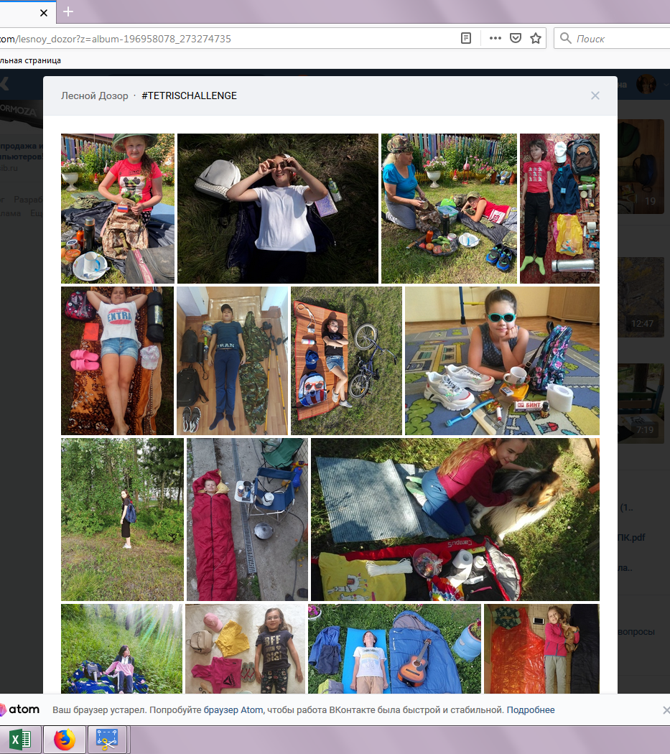

Дневник лагеря

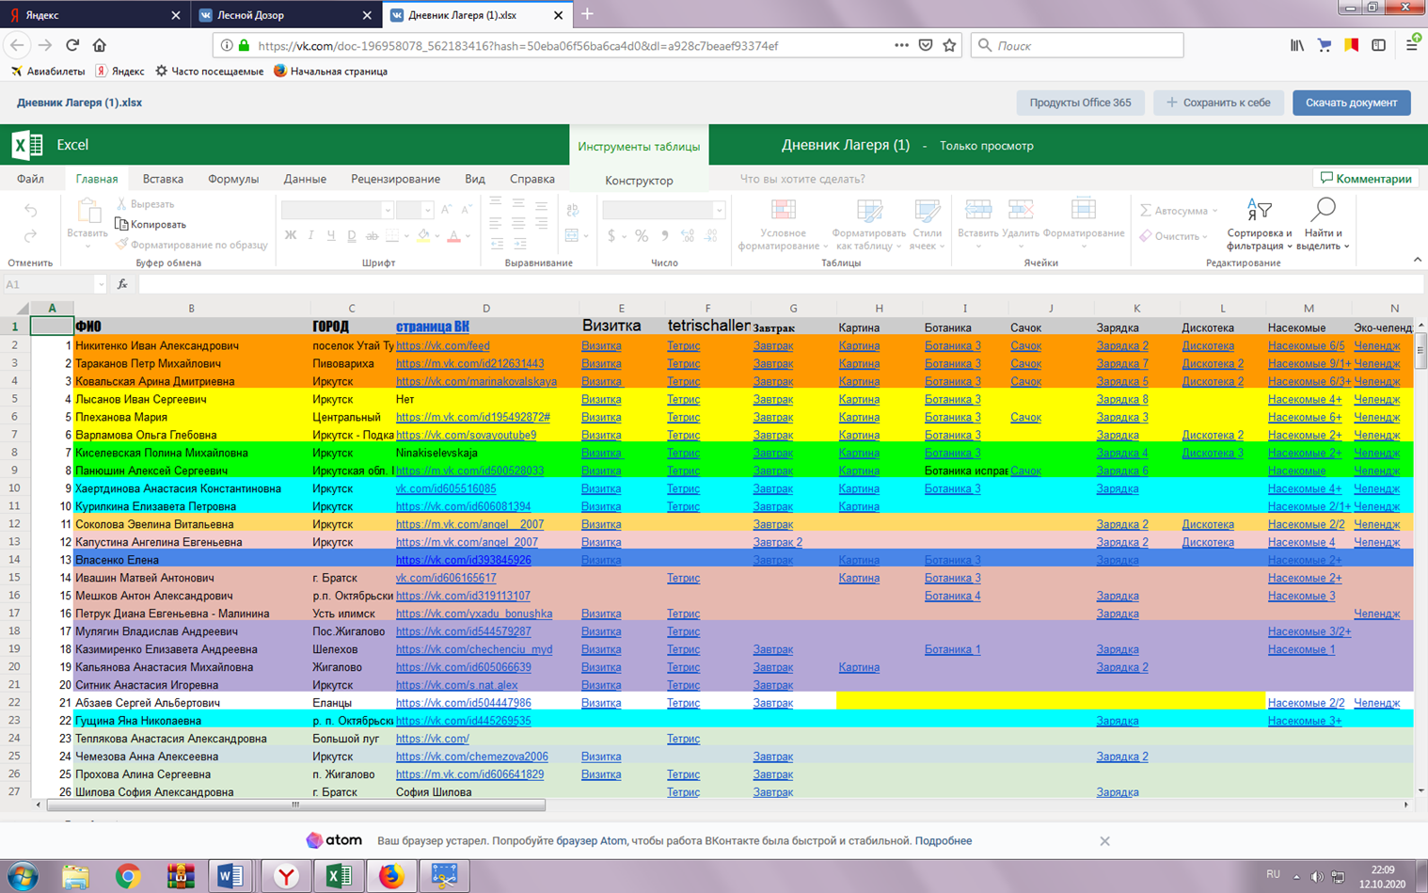
Отзывы участников online – смены «Лесной дозор»

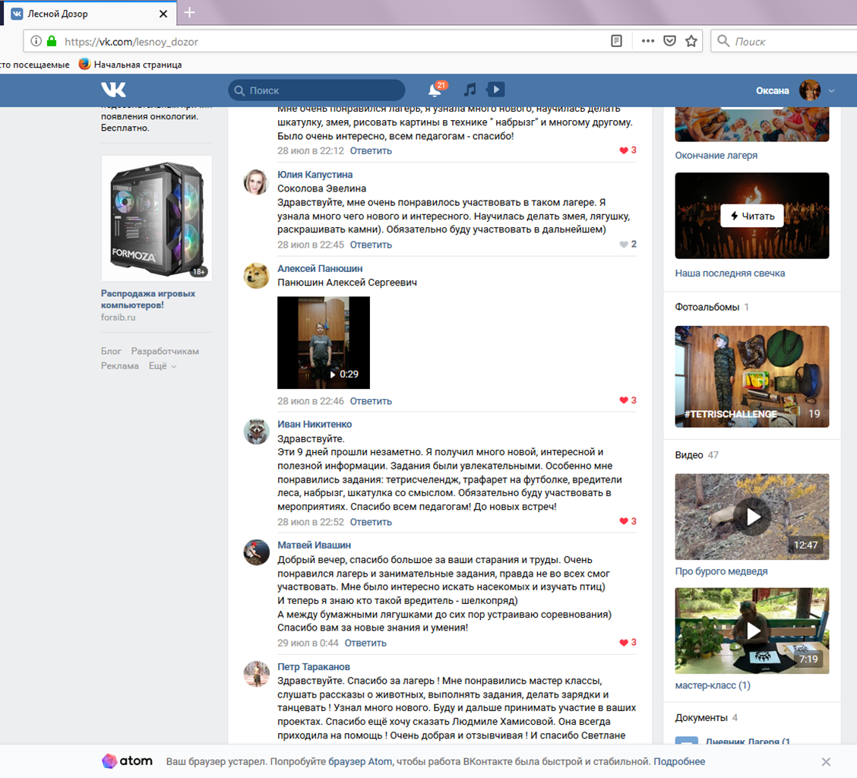

Призы и подарки самым активным участникам
